


ATTESTATO DI PARTECIPAZIONE

Si attesta che,
${NOME} ${COGNOME} ha partecipato al Corso:
“${TITOLOEVENTO}”
promosso dalla Camera di Commercio di Roma, organizzato da Forma Camera in collaborazione con l’Albo Nazionale Gestori Ambientali – Sezione Regionale del Lazio e svoltosi in modalità online il ${DATA}, per un n. complessivo di 2 ore.

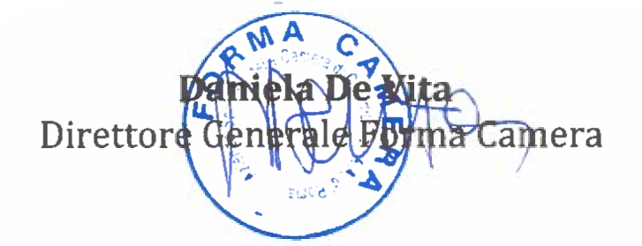

In collaborazione con
SEZIONE REGIONALE DEL LAZIO

